T.C
ESKİŞEHİR VALİLİĞİ
Hacı Hilmi Okur Ortaokulu



Hacı Hilmi Okur İmam Hatip Ortaokulu
2024-2029

STRATEJİK PLANI
T.C.
ESKİŞEHİR VALİLİĞİ
İL MİLLİ EĞİTİM MÜDÜRLÜĞÜ
HACI HİLMİ OKUR İMAM HATİP ORTAOKULU

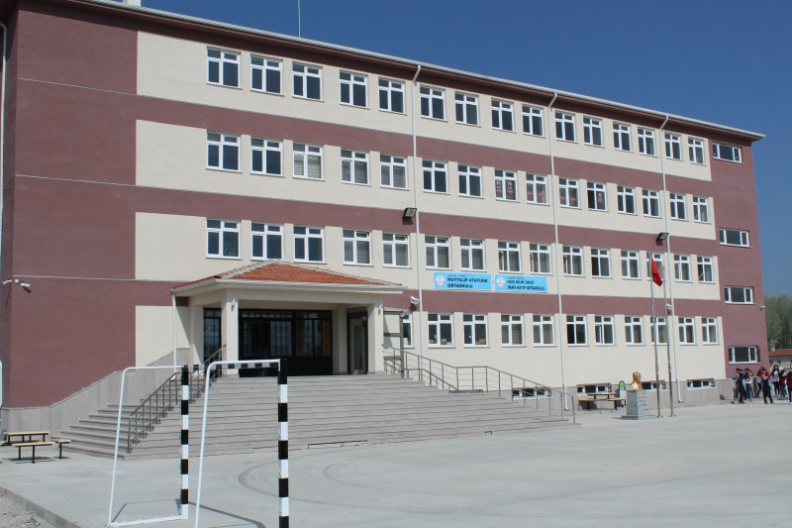
STRATEJİK PLAN
( 2024-2029 )

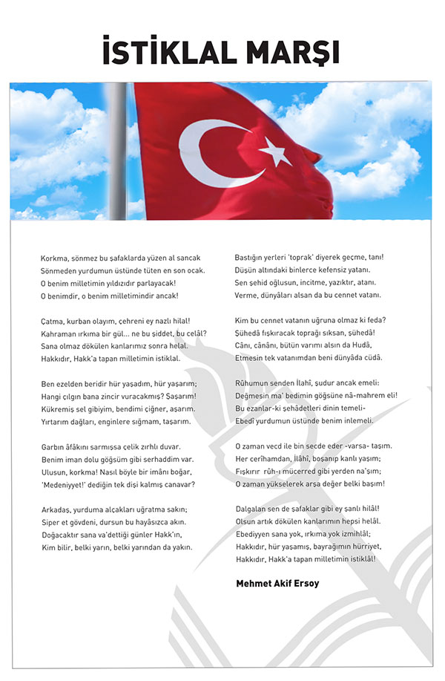

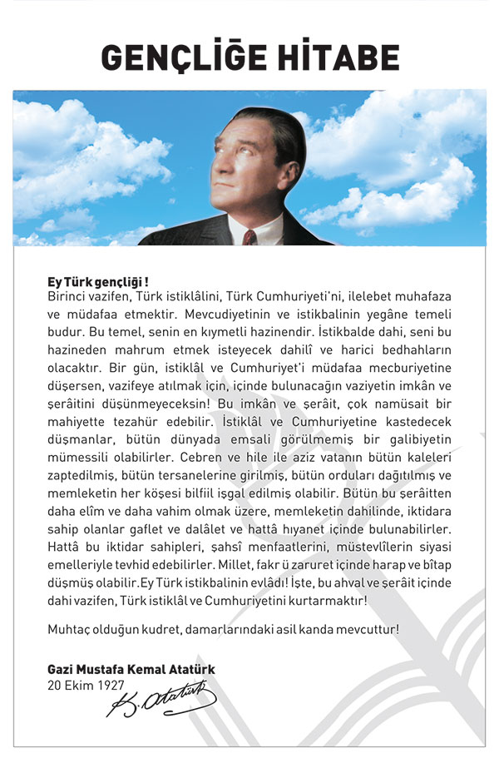

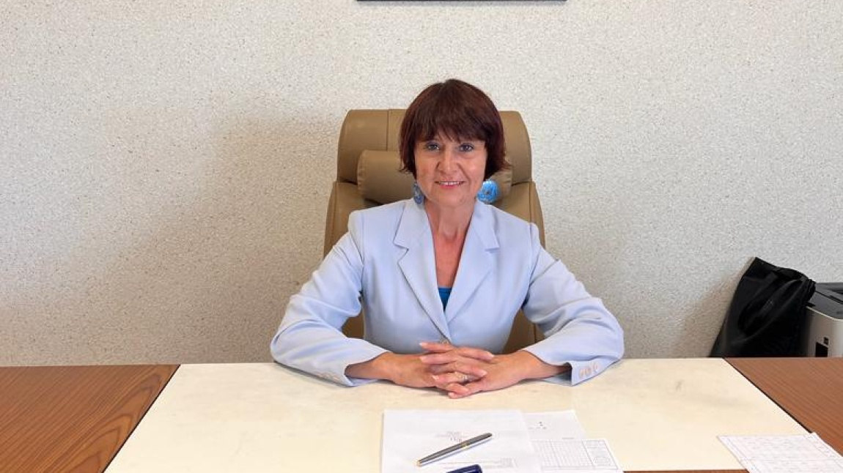
SUNUŞ
Bu çalışma artık bizim kurumsallaştığımızı, kurumsallaşmak zorunda olduğumuzu ve kurumsallaşmanın önemi için çok önemlidir. Kuruma yeni gelen müdür, öğretmen veya diğer personeller, kurumun stratejik planını bilirse daha verimli olacak, kurumu tanımış, misyonunu, zayıf ve güçlü yanlarını bilmiş olacaktır. Bütün bunlar kişiye göre yönetim tarzından kurtulup kurumsal hedeflere göre yönetim tarzının oturmasını sağlayacaktır.
Kurumsallaşma, her işin amacı, aracı ve zamanının olduğunun bilinmesi yani bu işi ben şu araçla şu amaç için şu zamanda şu hedefe ulaşmak için yapmalıyım demektir. Örneğin öğrenme güçlüğü çeken bir öğrenci çeşitli tanıma sorularıyla tanınmalı, bu tanımadaki amacın öğrencinin öğrenmesindeki belli güçlükleri tanımak ve öğrencinin kendisine, ailesine, devletine yararlı bir birey haline getirmek olduğu işin başında belirlenmelidir.
Hale EVİRCAN DEMİR
Okul Müdürü

GİRİŞ

24 Aralık 2003 tarihli ve 25326 sayılı Resmi Gazetede yayımlanan 5018 sayılı Kamu Mali Yönetimi ve Kontrol Kanunu’nun 9’uncu maddesi gereğince kamu idareleri; ilgili mevzuat ve benimsedikleri temel ilkeler çerçevesinde geleceğe ilişkin misyon ve vizyonlarını oluşturmak, kalkınma planı, orta vadeli program ve faaliyet alanı ile ilgili diğer ulusal, bölgesel ve sektörel plan ve programlara uygun olarak orta ve
uzun vadeli amaçlarını, temel ilke ve politikalarını, hedef ve önceliklerini, performans ölçütlerini, bunlara ulaşmak için izlenecek stratejiler ile kaynak dağılımını içeren stratejik planlarını hazırlamaları gerekmektedir.

Buna göre Okulumuzun Stratejik Planına (2024-2029) Okul Gelişim Yönetim Ekibi (OGYE) tarafından, Okulumuzda bünyesinde çalışma ve yol haritası belirlendikten taslak oluşturularak başlanmıştır. Stratejik Planlama Çalışmaları kapsamında Okulumuzda OGYE üyeleri içerisinden “Stratejik Planlama Çalışma ekibi kurulmuştur. Önceden hazırlanan anket formlarında yer alan sorular katılımcılara yöneltilmiş ve elde edilen veriler birleştirilerek paydaş görüşleri oluşturulmuştur. Bu bilgilendirme ve değerlendirme toplantılarında yapılan anketler ve hedef kitleye yöneltilen sorularla mevcut durum ile ilgili veriler toplanmıştır

Stratejik Plan Hazırlama Ekibi

İÇİNDEKİLER | SAYFA NO
SUNUŞ
GİRİŞ
- BÖLÜM: STRATEJİK PLAN HAZIRLIK PROGRAMI
  - Amaç
  - Kapsam
  - Yasal Dayanak
  - Üst Kurul ve Stratejik Plan Ekibi
  - Çalışma Takvimi
- BÖLÜM: DURUM ANALİZİ
  - Tarihsel Gelişim
  - Mevzuat Analizi
  - Faaliyet Alanları, Ürün ve Hizmetler
  - Paydaş Analizi
  - Kurum İçi Analiz
    - Örgütsel Yapı
    - İnsan Kaynakları
    - Teknolojik Düzey
    - Mali Kaynaklar
    - İstatistikî Veriler
  - Çevre Analizi
    - PEST-E Analizi
    - Üst Politika Belgeleri
  - GZFT Analizi
  - Sorun Alanları
- BÖLÜM: GELECEĞE YÖNELİM
  - Misyon
  - Vizyon
  - Temel Değerler ve İlkeler
  - Temalar
    - Tema-1 Eğitim ve Öğretime Erişim
    - Tema-2 Eğitim Öğretimde Kalite
    - Tema-3 Kurumsal Kapasite
  - Maliyetlendirme
- BÖLÜM: İZLEME ve DEĞERLENDİRME
EKLER

KURUM KİMLİK BİLGİSİ
Kurum Adı | HACI HİLMİ OKUR İMAM HATİP ORTAOKULU
Kurum Statüsü | Kamu Özel  X
Kurumda Çalışan Personel Sayısı | Yönetici : 2  Öğretmen : 9  Memur : 0  Hizmetli : 0
Öğrenci Sayısı | 108
Öğretim Şekli | Normal İkili  X
KURUM İLETİŞİM BİLGİLERİ
Kurum Telefonu | Tel. : 222 338 00 04
Kurum Web Adresi | http:// hacihilmiokurimamhatiportaokulu.meb.k12.tr/
Mail Adresi | hacihilmiokurimamhatiportaokulu@gmail.com
Kurum Adresi | Mahalle : Orta mah.  İlçe : Tepebaşı  İli : Eskişehir
Kurum Müdürü | Hale EVİRCAN DEMİR GSM Tel: 536 610 99 13
Kurum Müdür Yardımcısı | Gökhan YILDIRIM GSM Tel : 506 324 63 34

1. BÖLÜM

STRATEJİK PLAN
HAZIRLIK PROGRAMI

  - STRATEJİK PLANIN AMACI
Okulumuzda toplumdan gelen talepleri dikkate alan, katılımcılığı önemseyen, hedeflerini netleştirmiş, hesap veren, şeffaf ve etkin bir yönetim anlayışı oluşturmak.
  - STRATEJİK PLANIN KAPSAMI
Bu stratejik plan dokümanı Hacı Hilmi okur İmam Hatip Ortaokulu mevcut durum analizi değerlendirmeleri doğrultusunda, 2024-2029 yıllarında geliştireceği amaç, hedef ve stratejileri kapsamaktadır.
MAÇ
  - STRATEJİK PLANIN YASAL DAYANAKLARI
SIRA NO | DAYANAĞIN ADI
1 | 5018 yılı Kamu Mali Yönetimi ve Kontrol Kanunu
2 | Milli Eğitim Bakanlığı Strateji Geliştirme Başkanlığının 2013/26 Nolu Genelgesi
3 | Milli Eğitim Bakanlığı 2019-2023 Stratejik Plan Hazırlık Programı

  - STRATEJİK PLAN ÜST KURULU VE STRATEJİK PLAN EKİBİ
STRATEJİK PLAN ÜST KURULU
SIRA NO | ADI SOYADI | GÖREVİ
1 | Hale EVİRCAN DEMİR | OKUL MÜDÜRÜ
2 | Gökhan YILDIRIM | MÜDÜR YARDIMCISI
3 | Arzu ACET | ÖĞRETMEN
4 | Mesut ULU | OKUL AİLE BİRLİĞİ BAŞKANI
5 | Leyla KARABULUT | OKUL AİLE BİRLİĞİ YÖNETİM KURULU ÜYESİ

STRATEJİK PLANLAMA EKİBİ
SIRA NO | ADI SOYADI | GÖREVİ
1 | Gökhan YILDIRIM | MÜDÜR YARDIMCISI
2 | Arzu ACET | ÖĞRETMEN
3 | Elif DEĞİRMENDERE | ÖĞRETMEN

2. BÖLÜM

DURUM ANALİZİ

  - TARİHSEL GELİŞİM
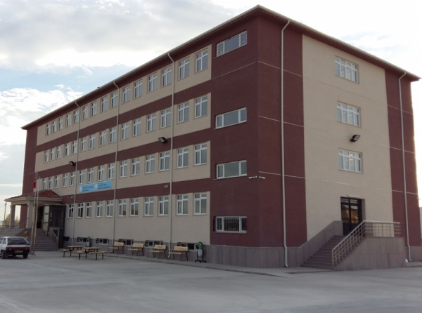

Okulumuz 20.10.2015 tarihinde açılmıştır. Şu anda 7 şubesi olup 108 öğrenci ile eğitim-öğretime devam etmektedir.

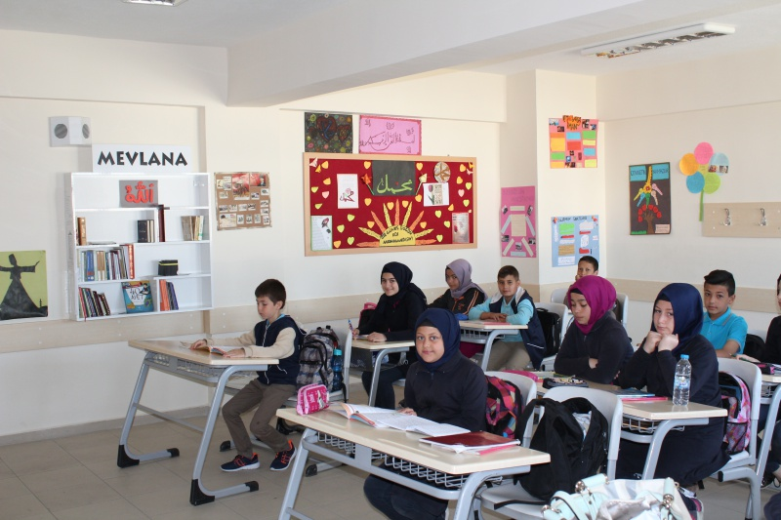
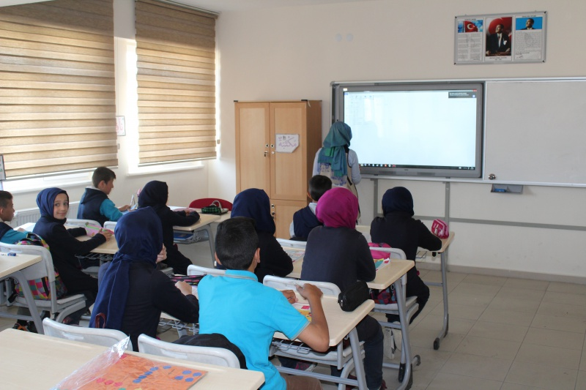

  - MEVZUAT ANALİZİ

KANUN
Tarih | Sayı | No | Adı
23/07/1965 | 12056 | 657 | Devlet Memurları Kanunu
24/10/2003 | 25269 | 4982 | Bilgi Edinme Hakkı Kanunu

YÖNETMELİK
Yayımlandığı Resmi Gazete/Tebliğler Dergisi |  | Adı
Tarih | Sayı | Adı
12/10/2013 | 28793 | Milli Eğitim Bakanlığı Personelinin Görevde Yükselme, Unvan Değişikliği ve Yer Değiştirme Suretiyle Atanması Hakkında Yönetmelik

YÖNERGE
Yayın |  | Adı
Tarih | Sayı | Adı
25/10/2013 | 3087071 | Milli Eğitim Bakanlığı Ortaöğretim Kurumlarına Geçiş Yönergesi

  - FAALİYET ALANLARI, ÜRÜN VE HİZMETLER
OKUL HİZMET LİSTESİ
A-FAALİYET ALANI:  EĞİTİM | B-FAALİYET ALANI:  YÖNETİM İŞLERİ
Hizmet–1  Rehberlik Hizmetleri  - Öğrenci rehberlik hizmetleri  - Öğretmen rehberlik hizmetleri  - Veli rehberlik hizmetleri | Hizmet–1  Öğrenci işleri hizmeti  - Öğrenci kayıt, kabul ve devam işleri  - Öğrenci başarısının değerlendirilmesi  - Sınav işleri  - Sınıf geçme işleri  - Rehberlik  - Öğrenci davranışlarının değerlendirilmesi  - Öğrenim belgesi düzenleme işleri
Hizmet–2  Sosyal-Kültürel Etkinlikler  - Öğrenci sağlığı ve güvenliği eğitimleri  - Kulüp çalışmaları  - Okul-Çevre ilişkileri  - Toplum hizmetleri | Hizmet–2  Öğretmen işleri hizmeti  - Derece terfi  - Hizmet içi eğitim  - Özlük hakları
C-FAALİYET ALANI:
ÖĞRETİM

Hizmet–1
Müfredatın işlenmesi

HACI HİLMİ OKUR İMAM HATİP ORTAOKULU
FAALİYET ALANLARI
SIRA  NO | FAALİYETLER | FAALİYETLERİN DAYANDIĞI MEVZUAT | AYRILAN MALİ KAYNAK | MEVCUT  İNSAN KAYNAĞI | DEĞERLENDİRME
1 | EĞİTİM | İlköğretim Kurumları  Yönetmeliği | Yetersiz | Yeterli | Güçlendirilmeli
2 | YÖNETİM | İlköğretim Kurumları  Yönetmeliği  Devlet Memurları Kanunu | Yetersiz | Yeterli | Aynı Kalmalı
3 | ÖĞRETİM | İlköğretim Kurumları  Yönetmeliği | Yetersiz | Yeterli | Güçlendirilmeli

  - PAYDAŞ ANALİZİ

İÇ PAYDAŞLAR | DIŞ PAYDAŞLAR
Okul Yönetimi | Kaymakamlık
Öğretmenler | İlçe Milli Eğitim Müdürlüğü
Öğrenciler | Muhtarlık
Okul Aile Birliği | Mezunlar
Veliler | Diğer Eğitim Kurumları
 | Kolluk kuvvetleri

Paydaş Analizi Matrisi
PAYDAŞLAR | İÇ PAYDAŞ | DIŞ PAYDAŞ | YARARLANICI | TEDAARİKÇİ | TEMEL ORTAK | STRATEJİK ORTAK | NEDEN PAYDAŞ
HACI HİLMİ OKUR İMAM HATİP ORTAOKULU MÜDÜRÜ (LİDER) |  |  |  |  |  |  | Kurum idari amiri
HACI HİLMİ OKUR İMAM HATİP ORTAOKULU MÜDÜRLÜĞÜ YÖNETİCİLERİ |  |  |  |  |  |  | Kurum idari amiri yardımcıları
HACI HİLMİ OKUR İMAM HATİP ORTAOKULU MÜDÜRLÜĞÜ BİRİMLERİ |  |  |  |  |  |  | Kurum hizmet sağlayıcıları
DİĞER PERSONEL (ÖĞRETMEN, TEKNİK PERSONEL, MEMUR, HİZMETLİ) |  |  |  |  |  |  | Hizmet sağlayıcılar
İLÇE MİLLÎ EĞİTİM MÜDÜRLÜKLERİ |  |  |  |  |  |  | İlçe eğitim otoriteleri
OKUL/KURUM ÇALIŞANLARI |  |  |  |  |  |  | Hizmet üreten ve alan
ÖĞRENCİLER |  |  |  |  |  |  | Hedef kitle
VELİLER |  |  |  |  |  |  | Hedef kitle
OKUL AİLE BİRLİKLERİ |  |  |  |  |  |  | Okulları işlevsel olarak destekleyen oluşum
MİLLÎ EĞİTİM BAKANLIĞI |  |  |  |  |  |  | Bağlı olunan üst idare
 |  |  |  |  |  |  | İlin mülki idari amiri
İLÇE KAYMAKAMLIKLARI |  |  |  |  |  |  | İlçe mülki idari amirleri
BELEDİYELER |  |  |  |  |  |  | Yerel yönetim otoritesi
ÜNİVERSİTELER |  |  |  |  |  |  | Eğitim öğretime bilimsel destek sağlayan üst eğitim kurumu
HAYIRSEVERLER |  |  |  |  |  |  | Gönüllü hizmet sağlayıcılar
SİVİL TOPLUM KURULUŞLARI |  |  |  |  |  |  | Gönüllü eğitim destekçileri
SPOR KULÜPLERİ VE FEDERASYONLAR |  |  |  |  |  |  | Eğitim öğretimle ilgili sağlık, güvenlik, sosyal, ulaşım..vb alanlarda hizmet sunan kamu kurumları
ÖZEL SEKTÖR KURULUŞLARI |  |  |  |  |  |  | Destekleyen özel kurumlar
İLÇE EMNİYET MÜDÜRLÜĞÜ |  |  |  |  |  |  | Eğitim öğretimle ilgili sağlık, güvenlik, sosyal, ulaşım..vb alanlarda hizmet sunan kamu kurumları
İLÇE SAĞLIK MÜDÜRLÜĞÜ |  |  |  |  |  |  | Eğitim öğretimle ilgili sağlık, güvenlik, sosyal, ulaşım..vb alanlarda hizmet sunan kamu kurumları
İL ÇEVRE ve ŞEHİRCİLİK MÜDÜRLÜĞÜ |  |  |  |  |  |  | Eğitim öğretimle ilgili sağlık, güvenlik, sosyal, ulaşım..vb alanlarda hizmet sunan kamu kurumları
BASIN YAYIN KURULUŞLARI |  |  |  |  |  |  | Hizmetlerin duyurulmasında ve farkındalık oluşturmada katkı sunan kurumlar

  - KURUM İÇİ ANALİZ
Bu bölümde incelenecek konular alt başlıklar halinde verilmiştir.
    - Örgütsel Yapı:

Okul/Kurum Teşkilat Şeması
Öğrt. Kurulu
Tüm Öğretmenler

MÜDÜR
HALE EVİRCAN DEMİR
Okul-Aile Birliği
Mesut ULU
Komisyonlar
Müdür Yrd.
Gökhan YILDIRIM
Kurullar
Büro Hizmetleri
Yardımcı Hizmetler
Zümre Öğret.
Arzu ERMEÇ
Arzu ACET
Ramazan OBUZ

Sınıf Öğret.
Arzu ACET
Ramazan OBUZ
Süleyman NURSOY
Elif DEĞİRMENDERE
Şadiye KANDAMAR
Esra ATÇI
Rukiye OBUZ

Rehber Öğretmen
Lütfiye SALLAHOĞLU
Öğrenci Kulüp.

Okulda Oluşturulan Komisyon ve Kurullar:

Kurul/Komisyon Adı | Görevleri
Zümre Öğretmenler Kurulu | Eğitim-öğretimin eşgüdüm içinde yürütülmesi, eğitim-öğretim süresinde karşılaşılan güçlükler vb. ile ilgili görüş alışverişinde bulunmak
Şube Öğretmenler Kurulu | Şubedeki öğrencilerin kişilik, beslenme, sağlık, sosyal ilişkilerinin yanı sıra akademik başarıları ile ailenin ekonomik durumu değerlendirilerek alınacak önlemler görüşülür.
Okul-Aile Birliği Kurulu | Eğitim-öğretimi geliştirici faaliyetleri desteklemek Okul ve veliler ile iletişimi sağlamak. Okul adına alınan kararlarda velileri temsil etmek. vs.

    - İnsan Kaynakları

2023 Yılı Kurumdaki Mevcut Yönetici Sayısı:
Sıra  No | Görevi | Erkek | Kadın | Toplam
1 | Müdür |  | 1 | 1
2 | Müdür Yrd. | 1 |  | 1

Kurum Yöneticilerinin Eğitim Durumu:
Eğitim Düzeyi | 2023 Yılı İtibari İle
Eğitim Düzeyi | Kişi Sayısı | %
ÖnLisans
Lisans | 2 | 100
Yüksek Lisans

Kurum Yöneticilerinin Yaş İtibari ile dağılımı:
Yaş Düzeyleri | 2023 Yılı İtibari İle
Yaş Düzeyleri | Kişi Sayısı | %
20-30
30-40 | 1 | 100
40-50 | 1 | 100
50+...

İdari Personelin Hizmet Süresine İlişkin Bilgiler:
Hizmet Süreleri | Kişi Sayısı
1-3 Yıl
4-6 Yıl
7-10 Yıl
11-15 Yıl | 1
16-20 Yıl
21+....... üzeri | 1

İdari Personelin Katıldığı Hizmet-içi Eğitim Programları:
Adı ve Soyadı | Görevi | Katıldığı Çalışmanın Adı
HALE EVİRCAN DEMİR- Gökhan YILDIRIM | Müdür- Müdür Yardımcısı | Çalışanların Temel İş Sağlığı ve Güvenliği Eğitimi Kursu
HALE EVİRCAN DEMİR | Müdür | Kapsayıcı Eğitim Yöneticilerin Eğitimi Kursu
HALE EVİRCAN DEMİR- Gökhan YILDIRIM | Müdür- Müdür Yardımcısı | Eğitimde Etik Kursu-İlkyardım Kursu
HALE EVİRCAN DEMİR-Gökhan YILDIRIM | Müdür- Müdür Yardımcısı | Çalışanların Temel İş Sağlığı ve Güvenliği Eğitimi Kursu

2023 Yılı Kurumdaki Mevcut Öğretmen Sayısı:
Sıra  No | Branşı | Erkek | Kadın | Toplam
1 | TÜRKÇE | 1 | 1 | 2
2 | MATEMATİK | 0 | 2 | 2
3 | FEN BİLİMLERİ | 0 | 2 | 2
4 | SOSYAL BİLGİLER | 0 | 1 | 1
5 | İNGİLİZCE | 1 | 2 | 3
6 | D.K.A.B | 1 | 1 | 2
6 | BİLİŞİM TEKNOLOJİLERİ | 0 | 0 | 0
7 | GÖRSEL SANATLAR | 0 | 0 | 0
8 | TEKNOLOJİ TASARIM | 0 | 0 | 0
9 | BEDEN EĞİTİMİ | 0 | 0 | 0
10 | MÜZİK | 0 | 0 | 0
TOPLAM |  | 3 | 9 | 12

Öğretmenlerin Yaş İtibari ile Dağılımı:
Yaş Düzeyleri | Kişi Sayısı
20-30 | 1
30-40 | 9
40-50 | 2
50+... | 0

Öğretmenlerin Hizmet Süreleri:
Hizmet Süreleri | Kişi Sayısı
1-3 Yıl | 0
4-6 Yıl | 1
7-10 Yıl | 3
11-15 Yıl | 6
16-20 Yıl | 3
21+... üzeri | 2-

Destek Personele (Hizmetli- Memur) İlişkin Bilgiler:
2023 Yılı Kurumdaki Mevcut Hizmetli/ Memur Sayısı:
Sıra  No | Görevi | Erkek | Kadın | Eğitim Durumu | Hizmet Yılı | Toplam
1 | Memur | 0 | 0 | - | - | 0
2 | Hizmetli | 0 | 1 | - | - | 0

Çalışanların Görev Dağılımı
S.NO | UNVAN | GÖREVLERİ
1 | Okul müdürü | Okul müdürü;  - Ukdesindeki sınıfın dersine girer  - Kanun, tüzük, yönetmelik, yönerge, program ve emirlere uygun olarak görevlerini yürütmeye,  - Okulu düzene koyar, Okulu farklı bir yaşam alanı olarak öğrenci ve öğretmen ihtiyaçlarına göre dizayn eder  - Denetler.  - Okulun amaçlarına uygun olarak yönetilmesinden, değerlendirilmesinden ve geliştirmesinden sorumludur.  - Okul müdürü, görev tanımında belirtilen diğer görevleri de yapar.  - Tüm öğretmenlerin dersini dinler ve rehberlik yapar.  - Öğrenci ve tüm çalışanlara eğitim liderliği yapar.  - İş sağlığı güvenliği ile ilgili aksaklıkları tespit eder gerekli tedbirleri alır.
2 | Müdür yardımcısı | Müdür yardımcıları  - Ukdesindeki sınıfın dersine girer.  - Okulun her türlü eğitim-öğretim, yönetim, öğrenci, personel, tahakkuk, ayniyat, yazışma, sosyal etkinlikler, yatılılık, bursluluk, güvenlik, beslenme, bakım, nöbet, koruma, temizlik, düzen, halkla ilişkiler gibi işleriyle ilgili olarak okul müdürü tarafından verilen görevleri yapar  - Müdür yardımcıları, görev tanımında belirtilen diğer görevleri de yapar.  - İş sağlığı güvenliği ile ilgili aksaklıkları tespit eder gerekli tedbirleri komisyonda ele alır.
3 | Öğretmenler | - İlköğretim okullarında dersler sınıf veya branş öğretmenleri tarafından okutulur.  - Öğretmenler, kendilerine verilen sınıfın veya şubenin derslerini, programda belirtilen esaslara göre plânlamak, okutmak, bunlarla ilgili uygulama ve deneyleri yapmak, ders dışında okulun eğitim-öğretim ve yönetim işlerine etkin bir biçimde katılmak ve bu konularda kanun, yönetmelik ve emirlerde belirtilen görevleri yerine getirmekle yükümlüdürler.  - Sınıf öğretmenleri, okuttukları sınıfı bir üst sınıfta da okuturlar.  - İlköğretim okullarının 4 üncü ve 5 inci sınıflarında özel bilgi, beceri ve yetenek isteyen; beden eğitimi, müzik, görsel sanatlar, din kültürü ve ahlâk bilgisi, yabancı dil ve bilgisayar dersleri branş öğretmenlerince okutulur.  - Derslerini branş öğretmeni okutan sınıf öğretmeni, bu ders saatlerinde yönetimce verilen eğitim-öğretim görevlerini yapar.  - Okulun bina ve tesisleri ile öğrenci mevcudu, yatılı-gündüzlü, normal veya ikili öğretim gibi durumları göz önünde bulundurularak okul müdürlüğünce düzenlenen nöbet çizelgesine göre öğretmenlerin, normal öğretim yapan okullarda gün süresince, ikili öğretim yapan okullarda ise kendi devresinde nöbet tutmaları sağlanır.  - Yönetici ve öğretmenler; Resmî Gazete, Tebliğler Dergisi, genelge ve duyurulardan elektronik ortamda yayımlananları Bakanlığın web sayfasından takip eder.  - Elektronik ortamda yayımlanmayanları ise okur, ilgili yeri imzalar ve uygularlar.  - Öğretmenler dersleri ile ilgili araç-gereç, laboratuar ve işliklerdeki eşyayı, okul kütüphanesindeki kitapları korur ve iyi kullanılmasını sağlarlar.  - İş sağlığı güvenliği ile ilgili aksaklıkları tespit eder gerekli tedbirleri komisyona iletir.  - Kendi zümresi ve diğer zümreler ile etkileşim halinde olmak
4 | Yönetim işleri ve büro memuru | - Müdür veya müdür yardımcıları tarafından kendilerine verilen yazı ve büro işlerini yaparlar.  - Gelen ve giden yazılarla ilgili dosya ve defterleri tutar, yazılanların asıl veya örneklerini dosyalar ve saklar, gerekenlere cevap hazırlarlar.  - Memurlar, teslim edilen gizli ya da şahıslarla ilgili yazıların saklanmasından ve gizli tutulmasından sorumludurlar.  - Öğretmen, memur ve hizmetlilerin özlük dosyalarını tutar ve bunlarla ilgili değişiklikleri günü gününe işlerler.  - Arşiv işlerini düzenlerler.  - Müdürün vereceği hizmete yönelik diğer görevleri de yaparlar.
5 | Yardımcı hizmetler personeli | - Yardımcı hizmetler sınıfı personeli, okul yönetimince yapılacak plânlama ve iş bölümüne göre her türlü yazı ve dosyayı dağıtmak ve toplamak,  - Hizmet yerlerini temizlemek,  - Aydınlatmak ve ısıtma yerlerinde çalışmak,  - Nöbet tutmak,  - Okula getirilen ve çıkarılan her türlü araç-gereç ve malzeme ile eşyayı taşıma ve yerleştirme işlerini yapmakla yükümlüdürler.  - Bu görevlerini yaparken okul yöneticilerine ve nöbetçi öğretmene karşı sorumludurlar.
6 | Güvenlik | Görevi süresince okul bina ve eklentilerinin güvenliğini sağlamak.

Okul/kurum Rehberlik Hizmetleri
Mevcut Kapasite |  |  |  | Mevcut Kapasite Kullanımı ve Performans
Psikolojik Danışman Norm Sayısı | Görev Yapan Psikolojik Danışman Sayısı | İhtiyaç Duyulan Psikolojik Danışman Sayısı | Görüşme Odası Sayısı | Danışmanlık Hizmeti Alan |  |  | Rehberlik Hizmetleri İle İlgili Düzenlenen Eğitim/Paylaşım Toplantısı Vb. Faaliyet Sayısı
 |  |  |  | Öğrenci Sayısı | Öğretmen Sayısı | Veli Sayısı | Öğretmenlere Yönelik | Öğrencilere Yönelik | Velilere Yönelik
0 | 1 | 0 | 1 | 86 | 5 | 255 | 5 | 7 | 4

    - Teknolojik Düzey
Okul/Kurumun Teknolojik Altyapısı:
İL | GRUP ADI | ELEMAN ADI | SAYISI
ESKİŞEHİR | Çevre Birimleri | Data Show | 0
ESKİŞEHİR | Çevre Birimleri | Diğer | 0
ESKİŞEHİR | Çevre Birimleri | Fotokopi Makinesi | 3
ESKİŞEHİR | Çevre Birimleri | Hoparlör | 3
ESKİŞEHİR | Çevre Birimleri | Lazer Yazıcı | 4
ESKİŞEHİR | Çevre Birimleri | Line Printer | 0
ESKİŞEHİR | Çevre Birimleri | Mikrofon | 2
ESKİŞEHİR | Çevre Birimleri | Mürekkep Püskürtmeli Yazıcı | 0
ESKİŞEHİR | Çevre Birimleri | Nokta Vuruşlu Yazıcı | 0
ESKİŞEHİR | Çevre Birimleri | Optik okuyucu | 0
ESKİŞEHİR | Çevre Birimleri | Projeksiyon | 2
ESKİŞEHİR | Çevre Birimleri | Tarayıcı | 1
ESKİŞEHİR | Çevre Birimleri | Telefon Hattı Sayısı | 1
ESKİŞEHİR | Çevre Birimleri | Tepegöz | 0
ESKİŞEHİR | Çevre Birimleri | UPS | 0
ESKİŞEHİR | Çevre Birimleri | Video Kamera | 0
ESKİŞEHİR | Çevre Birimleri | Web Cam | 0
ESKİŞEHİR | Lisanslı Yazılımlar | Bordro Muhasebe Yazılımları | 0
ESKİŞEHİR | Lisanslı Yazılımlar | Eğitim Yazılımları | 0
ESKİŞEHİR | Lisanslı Yazılımlar | Ofis Yazılımları | 0
ESKİŞEHİR | Lisanslı Yazılımlar | Okul Yönetim Yazılımları | 0
ESKİŞEHİR | İnternet Bağlantı Şekli | ADSL | 1
ESKİŞEHİR | İnternet Bağlantı Şekli | ATM | 0
ESKİŞEHİR | İnternet Bağlantı Şekli | Dial-Up (Telefon) | 0
ESKİŞEHİR | İnternet Bağlantı Şekli | FrameRelay | 0
ESKİŞEHİR | İnternet Bağlantı Şekli | ISDN | 0
ESKİŞEHİR | İnternet Bağlantı Şekli | Kablo TV Üzerinden İnternet | 0
ESKİŞEHİR | İnternet Bağlantı Şekli | LeasedLine | 0
ESKİŞEHİR | İnternet Bağlantı Şekli | Turpak X.25 | 0
ESKİŞEHİR | İnternet Bağlantı Şekli | Uydu | 0

Okul/Kurumun Fiziki Altyapısı:
Fiziki Mekân | Var | Yok | Adedi | İhtiyaç
Öğretmen Çalışma Odası | x |  | 1
Ekipman Odası | x
Kütüphane | x
Rehberlik Servisi | x |  | 1
Resim Odası | x
Müzik Odası |  | x |  | 1
Çok Amaçlı Salon | x
Teknoloji Tasarım Atölyesi | x
Bilgisayar laboratuvarı | x
Yemekhane | x
Spor Salonu |  | x |  | 1
Otopark | x
Spor Alanları | x
Kantin | x
Fen Bilgisi Laboratuvarı | x
Bölümlere Ait Depo |  | x
Bölüm Laboratuvarları |  | x
Bölüm Yönetici Odaları | x
Bölüm Öğrt. Odası | x
Teknisyen Odası |  | x
Bölüm Dersliği | x
Arşiv | x

    - Mali Kaynaklar

Okul/Kurum Kaynak Tablosu:
Kaynaklar | 2017 | 2018 | 2019 | 2021 | 2022 | 2023
Genel Bütçe | 0 | 0 | 0 | 0 | 0 | 0
Okul aile Birliği | 6710.00 | 3800.00 | 4500.00 | 6710.00 | 16900.00 | 3286.00
Kantin Kira Gelirleri | 0 | 0 | 0 | 0 | 0 | 0
Vakıf ve Dernekler | 0 | 0 | 0 | 0 | 0 | 0
Dış Kaynak/Projeler | 0 | 0 | 0 | 0 | 0 | 0
Diğer
TOPLAM | 6710.00 | 3800.00 | 4500.00 | 6710.00 | 16900.00 | 3286.00

Okul/Kurum Gelir-Gider Tablosu:
YILLAR | 2021 |  | 2022 |  | 2023
HARCAMA KALEMLERİ | GELİR | GİDER | GELİR | GİDER | GELİR | GİDER
Temizlik | 0 |  |  | 2520.51
Küçük onarım | 0 |  |  | 500.00 |  | 3286.00
Bilgisayar harcamaları | 0 |  |  | 4342.34
Büro makinaları harcamaları | 0 |  |  | 4298,15
Telefon | 0
Yemek | 0
Sosyal faaliyetler | 0
Kırtasiye | 0 | 1126.72 |  | 5171.43
Vergi harç vs | 0
………….. | 0
GENEL | 0 | 1126.72 | 16900.00 | 16832.43 | 3286.00 | 3286.00

    - İstatistiki Veriler

Karşılaştırmalı Öğretmen/Öğrenci Durumu (2023)
ÖĞRETMEN | ÖĞRENCİ |  |  | OKUL
Toplam öğretmen sayısı | Öğrenci sayısı |  | Toplam öğrenci sayısı | Öğretmen başına düşen öğrenci sayısı
Toplam öğretmen sayısı | Kız | Erkek | Toplam öğrenci sayısı | Öğretmen başına düşen öğrenci sayısı
12 | 29 | 79 | 108 | 9

Öğrenci Sayısına İlişkin Bilgiler
 | 2021-2022 |  | 2022-2023 |  | 2023-2024
 | Kız | Erkek | Kız | Erkek | Kız | Erkek
Öğrenci Sayısı | 55 | 35 | 48 | 68 | 29 | 79
Toplam Öğrenci Sayısı | 90 |  | 116 |  | 108

Yıllara Göre Ortalama Sınıf Mevcutları |  |  | Yıllara Göre Öğretmen Başına Düşen Öğrenci Sayısı
2021 | 2022 | 2023 | 2021 | 2022 | 2023
15 | 16 | 15 | 12 | 10 | 9

Öğrencilerin Ortaöğretime Geçiş Sınavlarındaki Başarılarına İlişkin Bilgiler
 | 2021 |  | 2022 |  | 2023
 | Kız | Erkek | Kız | Erkek | Kız | Erkek
Öğrenci Sayısı | 3 | 6 | 7 | 8 | 7 | 13
Sınava Giren Toplam Öğrenci Sayısı ( Kız +Erkek ) | 9 |  | 15 |  | 20
Kazanan öğrenci sayısı | 1 |  | 2 |  | 5
Genel Başarı Oranı ( % ) | 10 |  | 12 |  | 25

Sınıf Tekrarı Yapan Öğrenci Sayısı
Öğretim Yılı | Toplam Öğrenci Sayısı | Sınıf Tekrarı Yapan Öğrenci Sayısı
2020-2021 | 76 | 0
2021-2022 | 90 | 0
2022-2023 | 116 | 0

Yerleşim Alanı ve Derslikler
Yerleşim
Toplam Alan (m²) | Bina Alanı (m²) | Bahçe alanı (m²)
14900 | 3300 | 11600

Sosyal Alanlar
Tesisin adı | Kapasitesi (Kişi Sayısı) | Alanı
Kantin | 100
Yemekhane | 100
Toplantı Salonu | 270
Konferans Salonu | 270

Spor Tesisleri
Tesisin adı | Kapasitesi (Kişi Sayısı) | Alanı
Basketbol Alanı | 300 | 11600 m²
Futbol Sahası | 300 | 11600 m²

  - ÇEVRE ANALİZİ
  - 2.6.1. PEST- E (Politik, Ekonomik, Sosyo-Kültürel, Teknolojik, Ekolojik, Etik) Analizi.
Politik ve yasal etmenler | Ekonomik çevre değişkenleri
Okulumuz, Milli Eğitim Bakanlığı politikaları ve Milli Eğitim Bakanlığı  2011–2014 stratejik planlama faaliyetleri ışığında eğitim-öğretim faaliyetlerine devam etmektedir. Öğrencilerini eğitimin merkezine koyan bir yaklaşım sergileyen okulumuz, öğrencilerin yeniliklere açık ve yeniliklerden haberdar, gelişim odaklı olmasını sağlayıcı, önleyici çalışmalarla, risklerden koruyucu politikalar uygulayarak yasal sorumluluklarını en iyi şekilde yerine getirmek için çalışmaktadır. | Okulumuzun bulunduğu çevre sürekli göç veren ve çiftçilikle uğraşan bir bölge olduğu için, genel bağlamda ailelerimizin sosyoekonomik düzeyleri düşük seviyelerdedir. Bu açıdan bakıldığı zaman, ailelerin okulun maddi kaynaklarına çok fazla katkısı olmamaktadır. Belli dönemlerde okul bünyesinde okul-aile işbirliği ile çalışmaları düzenlenmekte, buradan elde edilen gelirlerle okulumuzun eksikleri giderilmeye çalışılmaktadır.

Sosyal-kültürel çevre değişkenleri | Teknolojik çevre değişkenleri
Okulumuzun bulunduğu çevredeki hızlı yoğun göç olgusu, okulumuzun taşımalı öğrencilerden oluşu bireylerin uyum problemlerini de beraberinde getirmektedir.  Yaklaşık 3 köy okulumuza öğrenci taşınması çocukları sosyal yönden olumsuz etkilediği gibi çocukların okulu benimseme konsantrasyonunu bozmaktadır. | Günümüzde hemen hemen her evde bir bilgisayar vardır. Ancak bu durum kırsal kesimlerde daha azdır. Velilerimizin kırsalda yaşayan ailelerden oluşu, köy ve mezralarda teknoloji alt yapısının olmayışı bir dezavantajdır. Bu durum öğrencilerimizin teknolojiyi tanıma ve kullanma açısından yetersiz kalmalarına neden olmaktadır.

Ekolojik ve doğal çevre değişkenleri | Etik ve ahlaksal değişkenler
Okulumuz öğrencilerinin ailelerinin tarımla uğraşmasından dolayı  öğrencilerimizin doğayı daha yakından tanıması açısından etkisi büyüktür. Bununla birlikte çocukların, gelişimlerinde olumsuz sonuçlara neden olan GDO’lu besinler yerine tamamen doğal ürün tüketmeleri köy hayatının en önemli yararı denilebilir. | Değişen sosyal ve ekonomik nedenlere bağlı olarak köylerimiz yoğun göç dalgasına maruz kalmaktadır. Buralarda yaşayan birçok gencin örf, adet ve kültüründen habersiz yetişmesine sebep olduğu bir gerçektir. Bu durumu asgariye indirmek için aileye ve eğitim camiasına büyük bir vazife düşmektedir. Bu nedenle milli ve manevi kültürünü evrensel değerler içinde koruyup geliştiren bireyler yetiştirmek bizim asli görevimizdir. Öğrencilerimizin kendi öz kültürünü tanıyıp bunu karakterine yansıtarak yaşaması ve gelecek nesillere aktarması hepimizin ortak gayesidir.
2.6.2. Üst Politika Belgeleri
SIRA NO | REFERANS KAYNAĞININ ADI
1 | 11. Kalkınma Planı
2 | TÜBİTAK Vizyon 2023 Eğitim ve İnsan Kaynakları Sonuç Raporu ve Strateji Belgesi
3 | 5018 yılı Kamu Mali Yönetimi ve Kontrol Kanunu
4 | Kamu İdarelerinde Stratejik Planlamaya İlişkin Usul ve Esaslar Hakkında Yönetmelik
5 | Devlet Planlama Teşkilatı Kamu İdareleri İçin Stratejik Planlama Kılavuzu (2006)
6 | Milli Eğitim Bakanlığı 2019-2023 Stratejik Plan Hazırlık Programı
7 | Milli Eğitim Bakanlığı Stratejik Plan Durum Analizi Raporu
8 | 66. Hükümet Programı
9 | 66. Hükümet Eylem Planı
10 | Milli Eğitim Bakanlığı Strateji Geliştirme Başkanlığının 2013/26 Nolu Genelgesi

  - GZFT ANALİZİ

Güçlü Yönler | Zayıf Yönler
- Okul vizyonunun ve misyonunun belirlenmiş olması.  - Genç ve istekli öğretim kadrosunun olması  - Kurum içi iletişim kanallarının açık olması  - Kendini geliştiren, gelişime açık ve teknolojiyi kullanan öğretmenin olması  - Kurum kültürünün oluşturulmuş olması  - Sınıf mevcutlarının uygun olması. | - Okulumuzun taşımalı olması.  - Okulun bütçesinin olmaması.  - Kadrolu yardımcı personelin az olması.  - Velilerin okul ile iletişiminin az olması.  - Velilerin yapılan toplantılara katılımının azlığı  - Öğrencilerin,eğitim-öğretim ile ilgili ihtiyaçlarını karşılayabilecekleri alanlara uzak olması

Fırsatlar | Tehditler
- ADSL bağlantısının olması  - Okulun şehir gürültüsünden uzak bir yerleşkede bulunması  - Fiziki alanların geliştirmeye açık olması  - Diğer okul ve kurumlarla iletişimin güçlü olması. | - Bazı velilerin ekonomik durumunun düşük olması  - Velilerin kendi başına iş yapamayan öğrenci yetiştirmeleri.  - Taşımalı eğitimden dolay öğrencilerin ulaşım ve güvenlik problemi.  - Okulun taşımalı olduğundan velilere anında veya hiç ulaşama problemi.

  - SORUN ALANLARI
TEMEL SORUN ALANLARI
- OKUL FİZİKSEL DURUMU | - Eğitim-öğretimde araç-gereç eksikliğinin olması.  - Okulumuzda kapalı spor salonunun olmaması
- EĞİTİM-ÖĞRETİM SORUNLARI | - Velilerin eğitim düzeylerinin çok düşük olması.  - Ailelerin öğrencilerle ilgilenmemeleri
- PAYDAŞ SORUNLARI | - Velilerin ekonomik durumunun düşük olması  - Velilerin kendi başına iş yapamayan öğrenci yetiştirmeleri.  - Velilerin yapılan toplantılara katılımının azlığı.  - Velileri okul ile iletişiminin az olması.  - Okulun gelirinin çok az olması.

3. BÖLÜM

GELECEĞE YÖNELİM

3.1 MİSYON
Bütün çalışanlarımızın temeli öğrencilerimizdir. Öğrencilerimize birey olarak saygı duyulur. Öğrenci ve öğretmen arasındaki sevgi-saygı bağının gün geçtikçe geliştirilmesi, herkesin ortak hedefleri arasındadır. Biz duygusunun hakim olduğu ortam ve anlayışın gereğine inanırız. Öğrencilerin öğrenmeyi öğrenmesi ilk önceliktir. Türkçenin güzel konuşulması ve yazılması ortak değerimizdir. Okul-veli işbirliği sağlanarak, öğrencinin okulda kazandığı davranışların hayata geçirilebilmeleri için çalışılır. Başarının ekip çalışması, teşvik ve ödüllendirme ile artacağına inanırız. Okulumuzun fiziki şartları iyi ve gelişmeye elverişli olması ayrıcalığımızdır.

3.2 VİZYON

Her öğrencinin iyi bir üst eğitim kurumuna yerleşmesini ve sosyal becerilerini geliştirmesini, toplumsal ve milli değerleri yaşamasını sağlamak, çocuklarımıza mutlu ve başarılı bireyler olma isteği ve yeteneğini kazandırmaktır.

3.3 TEMEL DEĞERLER VE İLKELER
- Önce insan,
- Karşılıklı güven ve dürüstlük,
- Sabırlı, hoşgörülü ve kararlılık,
- Eğitimde süreklilik anlayışı,
- Adaletli performans değerlendirme,
- Bireysel farkları dikkate almak,
- Kendisiyle ve çevresi ile barışık olmak,
- Yetkinlik, üretkenlik ve girişimcilik ruhuna sahip olmak,
- Doğa ve çevreyi koruma bilinci,
- Sürekli gelişim
- Sorumluluk duygusu ve kendine güven bilincini kazandıracak

3.4 TEMALAR
    - TEMA-1:EĞİTİM VE ÖĞRETİME ERİŞİM

3.4.1. STRATEJİK AMAÇ

Çağın gerektirdiği ve bireylerin ihtiyaç duyduğu kişisel, sosyal, mesleki bilgi, beceri ve donanımı sağlayıcı eğitim-öğretim ortamlarına erişim ve devamın sağlanması.

3.4.1.1 STRATEJİK HEDEF

Eğitim- öğretim sürecinin dışında kalmış tüm bireylerin tespit edilerek eğitim-öğretim ortamına erişmelerini sağlamak.

PERFORMANS GÖSTERGELERİ: (STRATEJİK HEDEF NO: 1.1)

Performans Göstergeleri | Önceki Yıllar |  |  | Hedef
Performans Göstergeleri | 2021-2022 | 2021-2022 | 2022-2023 | 2024-2025
OKULLAŞMA ORANI (%) | 96 | 98 | 99 | 100

MEVCUT DURUM:

Okulumuz normal eğitim öğretim yapılmaktadır.

Okulumuzda 108 öğrenci vardır. Uygun olan dersliklerimizle birlikte ( 108 / 7 = 15,4) derslik başına 15,4 öğrenci düşmektedir.

TEDBİRLER

SIRA | Tedbir | Sorumlu Birim
1 | Özel eğitim alması gereken öğrencilerin özel eğitim ortamlarına erişimleri sağlanacaktır. | Özel Eğitim ve Rehberlik
2 | Sekizinci sınıf öğrencilerine velileriyle birlikte okul türlerini tanıtıcı seminerler düzenlenerek ilgi alanlarına uygun okullara yönlendirilmeleri sağlanacaktır. | OGYE

3.4.2 TEMA-2 EĞİTİM VE ÖĞRETİME KALİTE

3.4.2. STRATEJİK AMAÇ

Her bireye ulusal ve uluslararası ölçütlerde bilgi, beceri, tutum ve davranışın kazandırılması ile girişimci, yenilikçi, yaratıcı, dil becerileri yüksek, iletişime ve öğrenmeye açık, özgüven ve sorumluluk sahibi sağlıklı ve mutlu bireylerin yetişmesine imkân sağlamak.

3.4.2.1 STRATEJİK HEDEF :

Öğrenci başarısını erken yaşlardan başlayarak, akademik başarı düzeylerini ve ruhsal ve fiziksel gelişimlerine yönelik sosyal kültürel faaliyetlerle destekleyip sürekli takip ve değerlendirme çalışmaları ile plan dönemi sonuna dek uluslararası geçerlilik seviyesine çıkarmak.

PERFORMANS GÖSTERGELERİ: (STRATEJİK HEDEF NO 2.1)

GÖSTERGENİN ADI | MEVCUT DURUM |  |  | HEDEF
GÖSTERGENİN ADI | 2020 | 2021 | 2022 | 2024
EĞİTMEN EĞİTİMİ ALAN REHBERLİK ÖĞRETMENİ SAYISI |  |  | 0 | 1 *
DÜZENLENEN TANITIM GÜNLERİNE KATILAN ÜNİVERSİTE SAYISI |  |  | 0 | 1
YAPILAN DENEME SINAVI VE ANALİZ SAYISI |  |  | 6 | 10
HİBE VE FON KAYNAKLARINA ERİŞİM HUSUSUNDA YAPILAN BİLGİLENDİRME TOPLANTILARINA KATILAN BİREY SAYISI |  |  | 0 | 2
BAŞARIYI ARTIRMAYA YÖNELİK KURSLAR |  |  | 10 | 15
YEREL HİBE KAYNAKLARINDAN ALINAN HİBE MİKTARI |  |  | 0 | 3
YEREL HİBE KAYNAKLARINDAN KABUL EDİLEN PROJE SAYISI |  |  | 0 | 3
ULUSLARARASI HİBE KAYNAKLARINDAN ALINAN HİBE MİKTARI |  |  | 0 | 10000tl
ULUSLARARASI HİBE KAYNAKLARINDAN KABUL EDİLEN PROJE SAYISI |  |  | 0 | 2
* Plan dönemi sonunda ulaşılacak toplam sayıyı ifade eder.

MEVCUT DURUM:

Okulumuz öğrencilerinin sosyal yeterliliklerini, akademik başarılarını, bilişsel yeterliliklerini arttırmak, olumlu davranış gelişimlerini sağlamak, mesleki farkındalıklarını arttırmak ve bir üst eğitim kurumuna hazır olarak gitmek, Çevrenin farkına varmalarını sağlamak ve bunu kazanıma dönüştürmek, okulumuza devam eden öğrenci sayılarını artırmak, Bireysel yeteneklerinin, gizli güçlerinin, özel yeteneklerinin ortaya çıkmasını sağlamak amacıyla 1739 Sayılı Milli Eğitim Temel Kanunu, 652 Sayılı KHK, 222 Sayılı İlköğretim ve Eğitim Kanunu 6287 Sayılı Kanun, ve MEB Milli Eğitim Müdürlükleri Yönetmeliği uyarınca okulumuzda öğretmen ve öğrencilerimize yönelik bir çok etkinlik yapılmış ve yapılmaya devam edecektir.

Okulumuzda, 2017-2018 eğitim öğretim yıllarında proje yarışmaları, sosyal etkinlikler ve spor etkinliklerine katılan öğrenci sayıları ve toplam öğrenci sayısına oranları aşağıdaki tabloda gösterilmektedir.

Öğretim Yılı | Proje Yarışmaları |  | Sosyal Etkinlikler |  | Spor Etkinlikleri
Öğretim Yılı | Katılan Öğrenci Sayısı | Toplam Öğrenci sayısına Oranı % | Katılan Öğrenci Sayısı | Toplam Öğrenci sayısına Oranı % | Katılan Öğrenci Sayısı | Toplam Öğrenci sayısına Oranı %
2023-2024 | 50 | 43 | 60 | 51,6 | 30 | 25,8

TEDBİRLER

SIRA | Tedbir | Sorumlu Birim
1 | Yerel, ulusal ve uluslararası etkinlik ve projelere katılımın özendirilmesi ve arttırılması hususunda doğrudan ilgili öğretmen ve idarecilere bilgilendirme çalışmaları yapılacak, öğretmen ve idarecilerimizin hibe ve fon kaynaklarına ulaşması sağlanacaktır. | OGYE, OSPE
2 | Öğrencilerin sınav kaygısı ve stresini yenebilmeleri için rehber öğretmen ve öğretmenlerden bir ekip  oluşturulacak ve bu ekibe bu alanda profesyonel eğitimlerden oluşan bir eğitmen eğitimi sağlanacaktır. Bu ekibin öğrencilerimize uzman desteği sağlaması ve diğer rehber öğretmenlerimizi eğitmesi  sağlanacaktır. | OGYE, OSPE
3 | Eğitim öğretimde iyi örnekleri il çapında yaygınlaştıracak çalışmalar yapılacaktır. | OGYE, OSPE
4 | Bireysel branşlarda sporun teşvik edilmesi için çalışmalar yapılacaktır. | OGYE, OSPE
5 | Öğrencilerin başarısını artırmak, sürekli değerlendirme yapıp, bu değerlendirmelerin takibini ve analizlerini yaparak eğitim kalitesinin sürekli yükseltilmesine katkı sağlamak için değerlendirme sınavları ve analizleri yapılacak, yapılacak olan her türlü değerlendirme sınavları analiz sonuçları doğrultusunda okullarda tedbirler alınması sağlanacaktır. | OGYE, OSPE
6 | Hayat Boyu Öğrenme TV’nin daha geniş kitlelere duyurulması sağlanacaktır | OGYE, OSPE

STRATEJİK HEDEF 2.2:

Okulumuzun sosyal ve kültürel aktivitelerini geliştirmek.

PERFORMANS GÖSTERGELERİ: (STRATEJİK HEDEF NO: 2.2)

 | Performans Göstergesi | Önceki Yıllar |  |  | Hedef
 | Performans Göstergesi | 2021 | 2022 | 2023 | 2023
 | Düzenlenen gezi sayısı | 0 | 1 | 2 | 10
 | Katılan öğrenci sayısı | 0 | 60 | 96 | 80
 | Katılan veli sayısı | 0 | 0 | 0 | 50
* Plan dönemi sonunda ulaşılacak toplam sayıyı ifade eder.

MEVCUT DURUM:

Okulumuz il merkezine 15 km uzaklıktadır.Hayvanat Bahçesi, Uzay Evi, Su altı dünyası,Bursa gezisi,Sivrihisar-Seyitgazi gezisi,Cam müzesi,kitap fuarı gibi tarihi ve kültürel yerlere geziler düzenlenmiştir.. Önceki yıllarda yapılan gezi sayıları ve katılan öğrenci ve veli sayıları yukarıdaki tabloda gösterilmiştir.

TEDBİRLER

SIRA | Tedbir | Sorumlu Birim
1 | Gezilerin düzenlenmesi. | OGYE, OSPE
2 | Yapılan gezilere velilerin katılımını sağlamak. | OGYE, OSPE
3 | Yapılan gezi fotoğraflarının okul panosunda ve web sitesinde yayınlanması. | OGYE, OSPE

2.3 STRATEJİK HEDEF

Eğitimde yenilikçi yaklaşımlar kullanılarak öğrencilerin yabancı dil yeterliliğini artırmak ve uluslararası hareketli öğrenci ve öğretmen sayısını artırmak.

PERFORMANS GÖSTERGELERİ: (STRATEJİK HEDEF NO: 2.3)

GÖSTERGENİN ADI | MEVCUT DURUM |  |  | HEDEF
GÖSTERGENİN ADI | 2021 | 2022 | 2023 | 2024
Yabancı dil öğretim programlarına katılan birey sayısı | 0 | 0 | 0 | 5
Hibe kullanımı ve uluslararası hareketlilik projeleri hususunda düzenlenen bilgilendirme toplantısına katılan birey sayısı | 0 | 0 | 0 | 2
Dyned yabancı dil programı kapsamında çalışma yapan sınıfların tüm sınıflara oranları | %0 | %0 | % 0 | % 40

TEDBİRLER

SIRA | Tedbir | SORUMLU BİRİM
1 | Plan dönemi içerisinde yabancı dil bilen ve dili etkin şekilde kullanabilen birey sayısının arttırılması için yaygın eğitim kapsamında verilen yabancı dil öğretim programlarına katılım sayısı arttırılacaktır. | OGYE, OSPE
2 | Uluslararası proje uygulaması teşvik edilerek, hareketlilik ve etkileşim artırılacaktır. | OGYE, OSPE
3 | Yabancı dil öğretiminde, yenilikçi yaklaşımların (ITEC) tanıtılıp yaygınlaştırılması amacıyla seminer ve çalıştaylar düzenlenecektir. | OGYE, OSPE
4 | DyNED yabancı dil programının kullanımının okul çapında yaygınlaştırılması sağlanacaktır. | OGYE, OSPE

3.4.3 TEMA-KURUMSAL KAPASİTE

    - STRATEJİK AMAÇ :

Okulumuzda görev yapan yönetim, eğitim ve destek personelinin görev ve sorumluluk alanlarında sahip olmaları gereken bilgi ve becerilerini güncel tutup enformasyon teknolojileri kullanım becerilerini artırarak beşeri alt yapının güçlendirilmesi, yönetim ve organizasyon yapılarının daha etkin kılınması, kurumların fiziki ve mali alt yapılarının daha etkin hale getirilmesinin sağlanması.

3.4.3.1 STRATEJİK HEDEF

Okulumuz personelinin ihtiyaç duyacağı eğitim ve kapasite geliştirme faaliyetlerini plan dönemi sonuna dek planlamak.

PERFORMANS GÖSTERGELERİ: (STRATEJİK HEDEF NO: 3.1)

GÖSTERGENİN ADI | MEVCUT DURUM |  |  | HEDEF
GÖSTERGENİN ADI | 2015 | 2016 | 2017 | 2023
Düzenlenen hizmetiçi eğitim sayısı |  |  | 0 | 5
Lisansüstü eğitimini tamamlayan personel sayısı |  |  | 1 | 5*
Doktora eğitimini tamamlayan personel sayısı |  |  | 0 | 1
Bireyselleştirilmiş eğitim programı eğitimine katılan öğretmen sayısı |  |  | 1 | 10
Rehberlik öğretmenlerine düzenlenen diğer eğitim ve seminerlere katılan kişi sayısı |  |  | 1 | 2
Okulların küçük onarım işleri için müdürlük bünyesindeki, özelleştirmeden gelen tekniker ve teknisyenlerden oluşturulan mobil ekip sayısı |  |  | 1 | 2
Okul idarecilerinin birer eğitim lideri olarak paylaşım yapacakları toplantı sayısı |  |  | 3 | 10
Mentör eğitim programından yararlanan personel sayısı |  |  | 0 | 5*
Mesleki alanda yetkinliklerini geliştirici teknik destek eğitmen eğitimi alan öğretmen sayısı |  |  | 1 | 10*
Mesleki alanda yetkinliklerini geliştirecek hizmetiçi eğitimler alan öğretmen sayısı |  |  | 1 | 10*
Yönetim yetkinliklerini arttırıcı teknik destek eğitimleri alan yönetici sayısı |  |  | 1 | 2*
* Plan dönemi sonunda ulaşılacak toplam sayıyı ifade eder.

MEVCUT DURUM:

2023-2024 Eğitim-öğretim yılında 1 müdür, 1 müdür yardımcısı mevcudumuz bulunmaktadır.

Öğretmen normumuz 11 olup mevcut öğretmen sayımız 10’dur.

2023-2024 Eğitim-öğretim yılında kadrolu hizmetli bulunmamakla birlikte İŞKUR-TYÇP’den İlçe Milli Eğitim kanalıyla görev yapan 1 hizmetli görev yapmaktadır.
Okulumuz genelinde görevli personel eğitim durumları açısından incelendiğinde, tezli ya da tezsiz yüksek lisans yapan personel sayısı 2023-2024 eğitim öğretim yılında 0’dir.

Anket Değerlendirmesinde hem bölgemizde bulunan üniversitelere hem de diğer üniversitelerin araştırmalarına Milli Eğitim Bakanlığının 2012/13 sayılı genelgesi çerçevesinde destek verilmiştir.
Okulumuzda “Millî Eğitim Bakanlığında Bağlı Eğitim Kurumu Yöneticilerinin Görevlendirilmelerine İlişkin Yönetmelik’ in ilgili şartlarını taşıyanlar 4 yıllığına yönetici olarak görevlendirilmekte olup görev süresi dolanların yeniden dört yıllığına görevi uzatılmakta veya şartları taşıyan yeni adaylar yöneticilik için görevlendirilmektedir.

TEDBİRLER
SIRA | Tedbir | SORUMLU BİRİM
1 | Öğretmenlerin kapasitelerini tam kullanabilmeleri amacıyla ilgili kuruluşlarla işbirliği içinde kapasite arttırıcı çalışmalar düzenlenecektir. | OGYE, OSPE
2 | Okulumuzdaki tüm idareciler alanlarıyla ilgili hizmetiçi eğitim almaya yönlendirilecektir. | OGYE, OSPE
3 | Yeteri kadar yönetici ve öğretmenin alanında yüksek lisans ve doktora yapması için üniversitelerle görüşmeler yapılacaktır. | OGYE, OSPE
4 | Yönetici ve öğretmenlerin motivasyonlarını arttırıcı çalışmalara ağırlık verilecektir. | OGYE, OSPE
5 | Öğrencilere temizlik ve hijyen konusunda bilgi vermek, okullarda temizlik bilincinin oluşmasını sağlamak amacıyla İlçe Sağlık Müdürlüğü ve diğer özel kuruluşlar ile birlikte eski protokol etkinlikleri daha da çeşitlendirilecektir. | OGYE, OSPE
6 | Okulumuzda teknik destek ekibi kurularak küçük onarım işlerine yönlendirilecektir. | OGYE, OSPE

3.2 STRATEJİK HEDEF

Mevcut bütçe imkânlarının yanı sıra yeni proje ve hibe kaynakları ile oluşturulacak bütçelerle plan dönemi sonuna kadar çağın ihtiyaçlarına uygun eğitim ortamları tesis etmek.

PERFORMANS GÖSTERGELERİ

Gösterge | Önceki Yıllar |  |  | Hedefler
Gösterge | 2021 | 2022 | 2023 | 2024
Alınan uluslararası hibe tutarı |  |  | 0 | 10000tl
Fiziki imkânları iyileştirilen ve alt yapı eksiklikleri giderilen sınıf sayısı |  |  | 0 | 4
Bütçeden ayrılan ödeneklerin okulların ihtiyaçlarını karşılama oranı |  |  | % 0 | %  10
Açılan derslik sayısı |  |  | 0 | 1*
Sınıf ve birimlerin gerçek ihtiyaçlarının tespit edilme oranı |  |  | % 30 | % 80
Sınıf ve birimlere ait ihtiyaçların karşılanma oranı (gönderilen/talep) |  |  | % 00 | % 80
* Plan dönemi sonunda ulaşılacak toplam sayıyı ifade eder.

MEVCUT DURUM:

Hacı Hilmi Okur İmamhatip Ortaokulu Müdürlüğü, Tepebaşı ilçesi Muttalıp mahallesinde hizmet vermektedir.

Okulumuz Fatih projesi kapsamında akıllı tahta keşfi yapılmıştır. Bununla birlikte mevcut teknolojinin günümüz şartlarına uygun olduğu gözlenmiştir.

Okulumuzda sadece okul aile birliğinden kantin kiralama yoluyla elde edilen kısıtlı bir bütçe olduğundan, yeterli donanım-yazılıma sahip bilgisayar ve projeksiyon ihtiyacını karşılamak biraz zaman alacaktır.

TEDBİRLER

SIRA | Tedbir | SORUMLU BİRİM
1 | Okulumuzun donanım ihtiyaçlarının belirlenebilmesi için yılda iki defa ihtiyaç tespitleri yapılacaktır. | OGYE, OSPE
2 | Enerji kullanımında israfın önlenmesi, elektrik su ve yakıt kullanımı konusunda bilincin oluşturulması tasarruf projeleri ile sağlanacaktır. | OGYE, OSPE
3 | Hayırseverler ve sanayicilerle okulumuzun donanım eksikliklerini giderme hususunda görüşmeler yapılacaktır. | OGYE, OSPE

3.3: STRATEJİK HEDEF

Evrensel ölçütler ve milli vizyona uygun olarak; bürokrasinin azaltıldığı, çoğulcu, katılımcı, şeffaf ve hesap verebilir, performans yönetim sisteminin uygulandığı bir yönetim ve organizasyon yapısını plan dönemi sonuna kadar oluşturmak.

PERFORMANS GÖSTERGELERİ: (STRATEJİK HEDEF NO: 3.3)

GÖSTERGENİN ADI | MEVCUT DURUM |  |  | HEDEF
GÖSTERGENİN ADI | 2021 | 2022 | 2023 | 2024
Görüşleri Alınan Paydaş Sayısı |  |  | 30 | 300
Ulusal Ve Uluslararası Proje Sayısı |  |  | 0 | 2
Gerçekleştirilen Ab Programları Tanıtım Ve Bilgilendirme Toplantılarına Katılımı Sayısı |  |  | 2 | 50
Stratejik Planda Yer Alan Hedeflere Ulaşma Konusunda Birimlerin Performanslarını Ortaya Koyan İzleme Raporlarının Sayısı |  |  | 0 | 8
Özel Kuruluş Ve Stk Temsilcilerinin Katılımıyla Düzenlenen Sosyal Sorumluluk Projelerine Yönelik Faaliyet Sayısı (Toplantı, Çalıştay, Seminer) |  |  | 1 | 4

MEVCUT DURUM:

Hacı Hilmi Okur İmam hatip Ortaokulu Müdürlüğü’nün karar alma ve iletişim süreçleri; mevcut yasa ve yönetmelikler doğrultusunda gerçekleşmektedir. Üst makam ve kuruluşların yazılı istek ve talimatları, iç ve dış paydaşlarımızın beklentileri, yapılan denetim, inceleme ve araştırma sonuçları karar alma süreçlerimizi oluşturmaktadır. Kurumumuzda iletişim ve karar alma süreçleri yukarıdan aşağıya(emir komuta zinciri) ve aşağıdan yukarıya doğru(katılımcı bir anlayışla) yürütülmektedir. Astlar da karar alma sürecine katılmaktadır.

Hacı Hilmi Okur İmam hatip Ortaokulu Müdürlüğüne iletişim, panolar, iç yazışmalar (Müdürlük tarafından gönderilen resmi yazılar ve iç iletişim formları), telefon görüşmeleri ve toplantılar yoluyla sağlanmaktadır. Bununla birlikte,
Hacı Hilmi Okur İmam hatip Ortaokulu Müdürü düzenli olarak sınıfları ziyaret etmekte, denetim yapmaktadır.

2023-2024 eğitim-öğretim yılında, 7 sınıfa okul müdürü tarafından sınıf denetimi yapılmıştır.

TEDBİRLER

SIRA | Tedbir | SORUMLU BİRİM
1 | Kurumsal kapasiteyi arttırmak için gelişime açık bir yönetim anlayışı benimsenecek ve geçiş süreçlerinde danışmanlık desteği sağlanacaktır. | OGYE, OSPE
2 | Okul personeli ve velilerle hızlı ve etkili iletişimin arttırılması için gerekli çalışmalar yapılacaktır. | OGYE, OSPE
3 | Hazırlanacak web sitesi ile e-rehberlik uygulamasının hayata geçirilmesi, sanal ortamda rehberlik ve danışmanlık hizmetlerinin yürütülmesi sağlanacaktır. | OGYE, OSPE
4 | Hacı Hilmi Okur İmamhatip Ortaokulu Müdürlüğü’nde kurum kültürünün gelişmesine katkıda bulunmak için paydaş görüşleri alınacaktır. | OGYE, OSPE
5 | Kalite standartlarının belirlenerek, verilen hizmetlerin değerlendirilmesi ve şeffaflığı sağlanacaktır. | OGYE, OSPE
6 | Hacı Hilmi Okur İmamhatip Ortaokulu Müdürlüğü’nde görev yapmakta olan personellere organizasyon becerilerini geliştirmeye yönelik eğitimler düzenlenecektir. | OGYE, OSPE

4.2. MALİYETLENDİRME

Hacı Hilmi Okur İmam hatip Ortaokulu Müdürlüğü 2015-2019 Stratejik Planı yaklaşık maliyeti, her bir stratejinin yaklaşık maliyeti hesaplanarak hedeflerin toplam maliyetinin elde edilmesiyle ve sonrasında hedeflerin maliyetlerinin toplanarak amaçların genel maliyetlerinin, en sonunda da amaçların toplanıp planın genel maliyetinin hesaplanmasıyla ortaya çıkmıştır.

Tablo- Stratejik Plan Tahmini Maliyeti

2024-2029 STRATEJİK PLANI MALİYETLENDİRME TABLOSU
Stratejik Amaç 1
HEDEF |  | Strateji |  |  | SORUMLU BİRİM | TOPLAM KAYNAK İHTİYACI
Hedef 1 |  | Strateji 1.1 |  |  | Rehberlik, OGYE, OSPE | 500
 |  | Strateji 1.2 |  |  | Özel Eğitim ve Rehberlik , OSPE | 1.500
 |  | Strateji 1.3 |  |  | OGYE, OSPE | 9.000
 |  | Strateji 1.4 |  |  | OGYE, OSPE | 1.500
Stratejik Amaç 1 Toplam Bütçesi |  |  |  |  |  | 12.500
Stratejik Amaç 2
HEDEF | Strateji |  | SORUMLU BİRİM |  |  | TOPLAM KAYNAK İHTİYACI
Hedef 1 | Strateji 1.1 |  | OGYE, OSPE |  |  | 1000
Hedef 1 | Strateji 1.2 |  | OGYE, OSPE |  |  | 500
Hedef 1 | Strateji 1.3 |  | OGYE, OSPE |  |  | 1.000
Hedef 1 | Strateji 1.4 |  | OGYE, OSPE |  |  | 1.000
Hedef 1 | Strateji 1.5 |  | OGYE, OSPE |  |  | 1.000
Hedef 1 | Strateji 1.6 |  | OGYE, OSPE |  |  | 9.000
TOPLAM |  |  |  |  |  | 13.500
Hedef 2 | Strateji 2.1 |  | OGYE, OSPE |  |  | 10.000
Hedef 2 | Strateji 2.2 |  | OGYE, OSPE |  |  | 4.000
Hedef 2 | Strateji 2.3 |  | OGYE, OSPE |  |  | 1.000
TOPLAM |  |  |  |  |  | 15.000
Hedef 3 | Strateji 3.1 |  | OGYE, OSPE |  |  | 250
Hedef 3 | Strateji 3.2 |  | OGYE, OSPE |  |  | 250
Hedef 3 | Strateji 3.3 |  | OGYE, OSPE |  |  | 1.000
Hedef 3 | Strateji 3.4 |  | OGYE, OSPE |  |  | 500
TOPLAM |  |  |  |  |  | 2.000
Stratejik Amaç 2 Toplam Bütçesi |  |  |  |  |  | 30.500
Stratejik Amaç 3
HEDEF | Strateji |  | SORUMLU BİRİM |  |  | TOPLAM KAYNAK İHTİYACI
Hedef 1 | Strateji 1.1 |  | OGYE, OSPE |  |  | 1.000
Hedef 1 | Strateji 1.2 |  | OGYE, OSPE |  |  | 500
Hedef 1 | Strateji 1.3 |  | OGYE, OSPE |  |  | 500
Hedef 1 | Strateji 1.4 |  | OGYE, OSPE |  |  | 500
Hedef 1 | Strateji 1.5 |  | OGYE, OSPE |  |  | 500
Hedef 1 | Strateji 1.6 |  | OGYE, OSPE |  |  | 500
Hedef 1 | Strateji 1.7 |  | OGYE, OSPE |  |  | 4.000
TOPLAM |  |  |  |  |  | 7.500
Hedef 2 | Strateji 2.1 |  | OGYE, OSPE |  |  | 4.000
Hedef 2 | Strateji 2.2 |  | OGYE, OSPE |  |  | 1.000
Hedef 2 | Strateji 2.3 |  | OGYE, OSPE |  |  | 1.000
TOPLAM |  |  |  |  |  | 6.000
Hedef 3 | Strateji 3.1 |  | OGYE, OSPE |  |  | 300
Hedef 3 | Strateji 3.2 |  | OGYE, OSPE |  |  | 300
Hedef 3 | Strateji 3.3 |  | OGYE, OSPE |  |  | 300
Hedef 3 | Strateji 3.4 |  | OGYE, OSPE |  |  | 300
Hedef 3 | Strateji 3.5 |  | OGYE, OSPE |  |  | 400
Hedef 3 | Strateji 3.6 |  | OGYE, OSPE |  |  | 400
TOPLAM |  |  |  |  |  | 2.000
Stratejik Amaç 3 Toplam Bütçesi |  |  |  |  |  | 58.500
2018-2023 STRATEJİK PLANI TOPLAM BÜTÇESİ |  |  |  | 65,00
GENEL YÖNETİM GİDERLERİ |  |  |  | 22,00
Hacı Hilmi Okur İmamhatip Ortaokulu (5 YILLIK) |  |  |  | 87,50

4. BÖLÜM

İZLEME VE DEĞERLENDİRME

HACI HİLMİ OKUR İMAM HATİP ORTAOKULU MÜDÜRLÜĞÜ
2024-2029 STRATEJİK PLANI

İZLEME VE DEĞERLENDİRME MODELİ

5018 sayılı Kamu Mali Yönetimi ve Kontrol Kanunun amaçlarından biri; kalkınma planları ve programlarda yer alan politika ve hedefler doğrultusunda kamu kaynaklarının etkili, ekonomik ve verimli bir şekilde elde edilmesi ve kullanılmasını, hesap verebilirliği ve malî saydamlığı sağlamak üzere, kamu malî yönetiminin yapısını ve işleyişini düzenlemektir.
Bu amaç doğrultusunda kamu idarelerinin; stratejik planlar vasıtasıyla, kalkınma planları, programlar, ilgili mevzuat ve benimsedikleri temel ilkeler çerçevesinde geleceğe ilişkin misyon ve vizyonlarını oluşturması, stratejik amaçlar ve ölçülebilir hedefler saptaması, performanslarını önceden belirlenmiş olan performans göstergeleri doğrultusunda ölçmesi ve bu sürecin izleme ve değerlendirmesini yapmaları gerekmektedir.
İzleme, stratejik plan uygulamasının sistematik olarak takip edilmesi ve raporlanmasıdır. Değerlendirme ise, uygulama sonuçlarının amaç ve hedeflere kıyasla ölçülmesi ve söz konusu amaç ve hedeflerin tutarlılık ve uygunluğunun analizidir.
Stratejik Planın başarısı, ortaya konulan amaçlara ulaşılıp ulaşılmadığını ya da amaçlar yönünde ilerleme olup olmadığını bilmekten geçer. Uzun vadeli hedeflere ulaşmak için bunların ölçülebilir kısa vadeli uygulama bölümlerine indirgenmesi gereklidir. Kısa vadeli sonuçları kontrol etmek doğal ve sağlıklı bir yaklaşımdır. Performans hedefleri bu açıdan önemlidir. Oğuzeli İlçe Milli Eğitim Müdürlüğü Stratejik Planında ortaya konulan ve 2015-2019 dönemine yönelik hedeflere ilişkin gerçekleşmeler planın başarıya ulaşması için bu dönemler içinde yıllık iki kez gözden geçirilecektir. Bu değerlendirme, faaliyet alanları çerçevesinde, Müdürlüğün birimlerinin hazırlayacağı 6 aylık faaliyet raporlarıyla yapılacaktır. İlerleme sağlanan ve sağlanamayan alanların ortaya konulacağı bu raporlar, faaliyetlerin sürekli geliştirilmesi için plana ışık tutacaktır.
Stratejik Planın belirli dönemlerde izlenmesi ve değerlendirilmesi, Stratejik Plan Hazırlama Ekibi tarafından yapılacak ve hazırlanan raporlar Strateji Geliştirme Hizmetleri sorumlu müdür yardımcısına sunulacaktır.
İzleme ve değerlendirme süreci kurumsal öğrenmeyi ve sürekli iyileştirmeyi sağlayacak, ayrıca, hesap verebilirlik ve şeffaflık ilkelerine katkıda bulunacaktır.
İzleme Değerlendirme  Dönemi | Gerçekleştirilme Zamanı | İzleme Değerlendirme Dönemi Süreç Açıklaması | Zaman Kapsamı
Birinci İzleme-Değerlendirme Dönemi | Her yılın  Temmuz ayı içerisinde | - SPE birimi tarafından harcama birimlerinden sorumlu oldukları göstergeler ile ilgili gerçekleşme durumlarına ilişkin verilerin toplanması ve konsolide edilmesi  - Göstergelerin gerçekleşme durumları hakkında hazırlanan raporun üst yöneticiye sunulması | Ocak-Temmuz dönemi
İkinci İzleme-Değerlendirme Dönemi | İzleyen yılın Şubat ayı sonuna kadar | - SPE birimi tarafından harcama birimlerinden sorumlu oldukları göstergeler ile ilgili yılsonu gerçekleşme durumlarına ilişkin verilerin toplanması ve konsolide edilmesi  - Üst yönetici başkanlığında harcama birim yöneticilerince yılsonu gerçekleşmelerinin, gösterge hedeflerinden sapmaların ve sapma nedenlerin değerlendirilerek gerekli tedbirlerin alınması | Tüm yıl

